青岛容广电子技术有限公司
产品销售直接负责人：安超
手机：13165062660
欢迎随时致电咨询，谢谢
邮箱：sdqdac@163.com
企业网址：http://www.qdrgdz.com
欢迎关注我们的企业网站谢谢
RG-AWS11 恒温恒湿自动称重系统
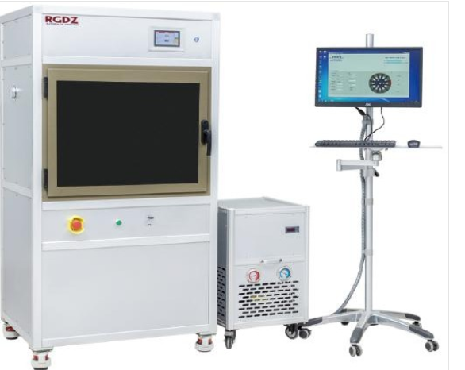
RG-AWS11恒温恒湿自动称重系统简介
产品概述

RG-AWS11恒温恒湿自动称重系统是在高精度恒温恒湿系统内，将要称量的样品自动进行取放、去静电、称量的 全自动智能系统。该系统完全克服了人工操作过程中的温 湿度变化、放置称量托盘位置变化和读数错误等因素导致 的称量误差，可同时称量47mm滤膜、低浓度采样头、90mm 滤膜，样品称量的数据可以存储、查询，并实现数据表格 化，节省了时间，降低了劳动强度。整个称量过程严格按照环保部标准HJ618-2011、HJ656-2013和HJ836-2017
《固定污染源废气低浓度颗粒物的测定重量法》中规定的 要求，是大气颗粒物和污染源采样样品称重和分析质控环 节的重要设备，可用于大气中源解析项目采样样品、污染 源采样样品的高精准称量。
系统可选配本公司自主知识产权的（低浓度采样头） 快速压膜机，卡爪式按压结构、快速成型，无需电源。

工作流程

装样品 ---- 平衡24小时 ---- 校准样品称量 ---- 启动取样品 ----

扫描编号 ---- 去静电 ---- 天平平衡 ---- 称重读数 ---- 数据存储 ----
回放样品 ---- 下一个样品称量

技术指标

1、温度

1、温度控制：15℃～30 ℃，可任意一点设置（出厂设置为20℃）

2、温度分辨率：0.1℃ 1. 3、波动：≤0.2 ℃

2、湿度

2.1、湿度控制：30％RH～70％RH,可任意一点设置（出厂设置为50％RH）

2.2、湿度分辨率：0.1％RH

2.3、波动：≤1%RH

2.4、供货时，提供恒温恒湿箱的温湿度校准证书 3、3、十万分之一天平

3.1、量程：41g

3.2、分辨率：0.01mg

3.3、支持内校和外校

3.4、供货时，提供天平的检定证书 4、机械手臂：

4.1、具备多轴驱动，能够自由上下运动，360 度旋转，随意取放称量任意工位的样品时间≤60s

4.2、机械重复性误差＜0.01mm 5、圆盘

5.1、自动称量对象：47mm滤膜、低浓度采样头、90mm 滤膜

5.2、单批次称量数量：47mm滤膜、低浓度采样头：42个 90mm 滤膜：24个

5.3、每层圆盘可以放置14 个样品（90mm 滤膜每层圆盘可以放置8个样品）

5.4、与样品接触部分，采用镀金处理

5.5、360度旋转，机械重复性误差＜0.01mm

5.6、具有14个标准膜的膜仓（90mm 滤膜圆盘具有标准膜的膜仓）

6、样品带有人眼可识别的数字码和系统可自动识别的条码，滤膜采用整体称重滤膜,带条形码和数字 码，采样、运输、称量一体化，不分离

7、软件功能：专用称重系统中文软件，满足国家HJ836-2017 《固定污染源 废气低浓度颗粒物的测定重量法》标准的要求；软件支持手工天平校准；软件具备手工在圆盘上装载、卸载样品功 能；软件具有补录样品编号的功能；软件具有录入采样体积，自动计算浓度功能；软件可 单独查看当前或历史批次的初重、终重、综合表格；制作标准膜校准值功能

8、样品去静电时间＜15s（根据客户要求设置）

9、系统有良好接地和接地标识，采用AC220V，50Hz电源供电，功率小于2KW

10、设备尺寸为1230x650x1720（长*宽*高）单位：mm，便于实验室安装
青岛容广电子技术有限公司提供本仪器的技术支持和完善的售后服务！

